Лабораторна робота №1

1. Визначити основні вклади частот в дискретному сигналі testk.txt.
Дискретний сигнал на інтервалі 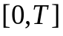, 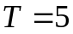.
Дискретне перетворення Фур’є для дискретної послідовності 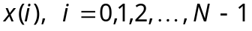
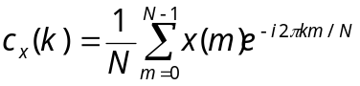.

2. Провести апроксимацію дискретного сигналу test.txt (теорема відліків).
Задано дискретний сигнал на інтервалі , 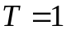, приріст по часу 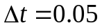.
Апроксимацію провести з 

